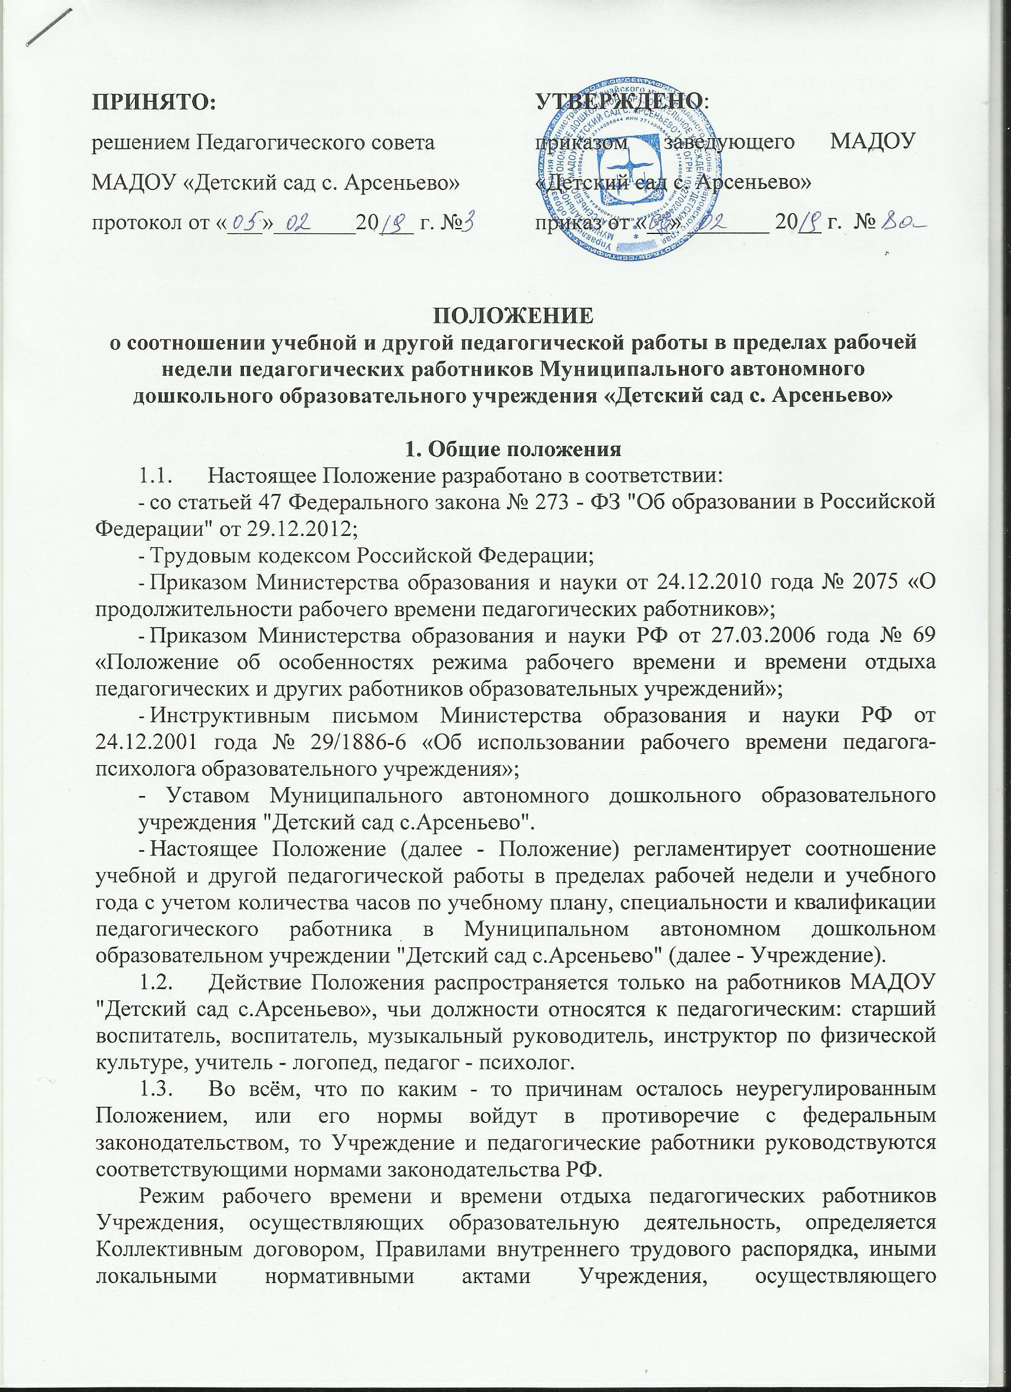

образовательную деятельность, трудовым договором, графиками работы и расписанием непрерывной образовательной деятельности в соответствии с требованиями трудового законодательства и с учетом особенностей, установленных федеральным органом исполнительной власти, осуществляющим функции по выработке государственной политики и нормативно-правовому регулированию в сфере образования.
2. Структура рабочего времени педагогических работников
2.1. . В рабочее время педагогических работников в зависимости от занимаемой должности включается:
- учебная работа;
- воспитательная работа;
- индивидуальная работа с воспитанниками;
- научная, творческая и исследовательская работа;
- методическая, подготовительная, организационная, диагностическая работа;
- работа по ведению мониторинга;
- работа, предусмотренная планами воспитательных, физкультурно-
оздоровительных, спортивных, творческих и иных мероприятий, проводимых с воспитанниками.;
- другая педагогическая работа, предусмотренная квалификационными
характеристиками по должностям, трудовыми (должностными) обязанностями и индивидуальным планом.
Конкретные трудовые (должностные) обязанности педагогических работников определяются их трудовыми договорами и должностными инструкциями.
- Продолжительность рабочего времени (норма часов педагогической работы за ставку заработной платы) для педагогических работников устанавливается исходя из сокращенной продолжительности рабочего времени не более 36 часов в неделю. Режим 36-часовой рабочей недели воспитателям обеспечивается путем работы воспитателей по графику: первый день с 07.45 час. до 12.45 час., второй день 7.45 час. до 17.45 час.; третий день 12.45 час. до 17.45 час. и т.д. Один воспитатель меняет трех воспитателей по графику, выполняя работы по изготовлению учебно-наглядных пособий, методической и другой работы, регулируемой Правилами внутреннего трудового распорядка Учреждения и иными локальными нормативными актами.
- Педагогическим работникам в зависимости от должности и (или) специальности с учётом особенностей их труда устанавливается:
- 36 часов в неделю: воспитателям; старшему воспитателю
- 24 часа в неделю: музыкальному руководителю;
- 20 часов в неделю: учителю - логопеду;
- 30 часов в неделю: инструктору по физической культуре;
- 36 часов в неделю: педагогу - психологу.
- Выполнение педагогической работы регулируется расписанием непрерывной образовательной деятельности, составляемой с учетом педагогической целесообразности, соблюдения санитарно-гигиенических норм и рационального использования времени педагога, которое утверждается заведующим Учреждением.
2.5. За педагогическую работу, выполняемую с согласия педагогических работников сверх установленной нормы часов за ставку заработной платы, производится дополнительная оплата соответственно получаемой ставке заработной платы в одинарном размере.
- Режим рабочего времени педагогических работников, которым не может быть обеспечена полная учебная нагрузка и гарантируется выплата ставки заработной платы в полном размере в случаях, предусмотренных приказом Министерства образования и науки РФ от 24.12.2010 года № 2075 «О продолжительности рабочего времени (норме часов педагогической работы за ставку заработной платы) педагогических работников», определяется с учетом их догрузки до установленной нормы часов другой педагогической работой.
- Конкретная продолжительность непрерывной образовательной деятельности, а также перерывов предусматривается с учетом действующих соответствующих санитарно-эпидемиологических правил и нормативов, утвержденных в установленном порядке. Выполнение педагогической работы регулируется расписанием непрерывной образовательной деятельности.
- Другая часть педагогической работы, требующая затрат рабочего времени, которое не конкретизировано по количеству часов, вытекает из должностных обязанностей педагогического работника, предусмотренных Уставом, Правилами внутреннего трудового распорядка Учреждения, тарифно-квалификационными (квалификационными) характеристиками, и регулируется графиками и планами работы, в т.ч. личными планами (циклограммами) педагогического работника, и включает:
- выполнение обязанностей, связанных с участием в работе педагогического, методического советов, с работой по проведению родительских собраний, консультаций, оздоровительных, воспитательных и других мероприятий, предусмотренных образовательной программой;
- организацию и проведение методической, диагностической и консультативной
помощи родителям (законным представителям), семьям, обучающим детей на дому в соответствии с медицинским заключением;
- время, затрачиваемое непосредственно на подготовку к работе по обучению и
воспитанию детей, изучению их индивидуальных способностей, интересов и склонностей, а также их семейных обстоятельств и жилищно-бытовых условий;
- периодические кратковременные дежурства в ДОУ в период образовательного
процесса, которые при необходимости могут организовываться в целях подготовки к проведению занятий, наблюдения за выполнением режима дня воспитанников, обеспечения порядка и дисциплины в течение учебного времени, в том числе во время перерывов между занятиями, устанавливаемых для отдыха воспитанников различной степени активности.;
- выполнение дополнительно возложенных на педагогических работников
обязанностей, непосредственно связанных с образовательным процессом, с соответствующей дополнительной оплатой труда (работа с неблагополучными семьями воспитанников и др.).
- При составлении графиков работы педагогических работников перерывы в рабочем времени, не связанные с отдыхом и приемом работниками пищи, не допускаются, за исключением случаев, предусмотренных настоящим Положением.
- При составлении расписания непрерывно образовательной деятельности, Учреждение обязано исключить нерациональные затраты времени педагогических работников, с тем, чтобы не нарушалась их непрерывная последовательность и не образовывались длительные перерывы (так называемые "окна") продолжительностью более 2-х часов.
- Периоды времени, в течение которых Учреждение осуществляет свою деятельность, свободные для педагогических работников, ведущих педагогическую работу, от проведения учебных занятий по расписанию, от выполнения иных обязанностей, регулируемых графиками и планами работы, педагогический работник использует для повышения квалификации, самообразования, научно- методической деятельности, подготовки к занятиям т.п.
- Периоды отмены образовательной деятельности для воспитанников по санитарно-эпидемиологическим, климатическим и другим основаниям являются рабочим временем педагогических и других работников Учреждения. В такие периоды педагогические работники привлекаются к учебно-воспитательной, методической, организационной работе.
3. Определение учебной нагрузки педагогическим работникам
- Объем учебной нагрузки педагогическим работникам устанавливается, исходя из количества часов по учебному плану и программам, обеспеченности кадрами, других конкретных условий в Учреждении. Учебная нагрузка педагогического работника, оговариваемая в трудовом договоре, должна соответствовать требованиям законодательства РФ.
- Объем учебной нагрузки педагогических работников больше или меньше нормы часов за должностной оклад устанавливается только с их письменного согласия.
- Учебная нагрузка педагогических работников, находящихся к началу учебного года в отпуске по уходу за ребенком до достижения им возраста 3 лет либо ином отпуске, устанавливается при распределении ее на очередной учебный год на общих основаниях и передается на этот период для выполнения другими педагогическим работникам.
- Тарификация педагогических работников производится 2 раза в год на 01 сентября и 01 января текущего учебного года. При невыполнении по независящим от педагогического работника причинам объема установленной учебной нагрузки, уменьшение заработной платы не производится.
4. Распределение рабочего времени педагогических работников
  - Распределение рабочего времени воспитателя:
    - Воспитатель, исполняющий педагогическую работу в пределах рабочей недели на 1 ставку заработной платы, выполняет должностные функции в первую и вторую половину дня.
    - Во время исполнения должностных обязанностей в первую половину дня он:
- осуществляет деятельность с воспитанниками в соответствии с календарным и перспективным планированием воспитательно - образовательной деятельности;
- организует и осуществляет утренний фильтр при приеме воспитанников в Учреждение, проводит беседу с родителями (законными представителями) о состоянии здоровья воспитанников;
- организует и осуществляет ситуации общения с воспитанниками, индивидуальную работу;
- трудовые поручения, работу дежурных воспитанников по уголку природы, столовой, учебной деятельности;
- проводит утреннюю гимнастику с элементами дыхательной и артикуляционной гимнастик, речевую гимнастику;
- организует учебную деятельность в соответствие с расписанием специально организованной образовательной деятельности и учебным планом;
- обеспечивает выход воспитанников на прогулку в строгом соответствии с режимом дня, утвержденном заведующим Учреждением для данной возрастной группы;
- обеспечивает организацию и проведение игровой, познавательной, исследовательской, оздоровительной деятельности воспитанников на прогулке, их безопасность;
- обеспечивает воспитание культурно-гигиенических навыков при приеме пищи воспитанниками в режиме дня, выдачу и доведение до воспитанников нормы 1,2,3 блюд;
- осуществляет закаливающие процедуры в соответствии с утверждённым видом закаливания для данной возрастной группы с учётом индивидуальных особенностей здоровья детей;
- обеспечивает спокойный переход воспитанников к дневному сну и порядок в группе для передачи группы второму воспитателю.
4.1.3. Во время работы во вторую половину дня воспитатель:
- обеспечивает условия для полноценного дневного сна воспитанников, охрану сна;
- осуществляет работу с документацией группы, разработку конспектов и подготовку к непрерывной образовательной деятельности во вторую половину дня или на следующий рабочий день, готовит атрибуты, демонстрационный и раздаточный материал к образовательной деятельности, готовит консультации для родителей;
- участвует в консультациях со специалистами учреждения по плану взаимодействия;
- принимает участие в заседаниях Педагогического совета Учреждения, семинарах, педагогических часах и пр.;
- оформляет выставки детских работ, готовит дидактические материалы для совершенствования предметно-развивающей среды группы и Учреждения;
- осуществляет закаливающие процедуры в соответствии с утверждённым видом закаливания для данной возрастной группы с учётом индивидуальных особенностей здоровья детей;
- организует учебную деятельность в соответствие с расписанием специально организованной образовательной деятельности и учебным планом;
- обеспечивает организацию и проведение игровой, познавательной, исследовательской, оздоровительной деятельности воспитанников, организует хозяйственно-бытовой труд в уголке природы и пр. в соответствии с планом;
- обеспечивает выход воспитанников на вечернюю прогулку в соответствии с режимом дня;
- обеспечивает организацию и проведение игровой, познавательной, исследовательской, оздоровительной деятельности воспитанников на прогулке, их безопасность;
- обеспечивает воспитание культурно-гигиенических навыков при приеме пищи воспитанниками в режиме дня, выдачу и доведение до воспитанников нормы блюд;
- организует консультативную работу с родителями по индивидуальному развитию ребенка, динамике его развития, организует просветительскую работу;
- обеспечивает индивидуальную работу с воспитанниками по всем направлениям деятельности, в соответствии с календарным планированием.
4.1.4. Режим работы воспитателя фиксируется в трудовом договоре, при изменении режима работы - в дополнительном соглашении к трудовому договору.
4.2. Распределение рабочего времени педагога-психолога:
4.2.1. В течение своего рабочего дня педагог-психолог может выполнять следующие виды профессиональной деятельности: консультативную, развивающую, коррекционную, диагностико-аналитическую, экспертно- консультационную, учебно-воспитательную, профилактическую, культурно-просветительскую и организационно-методическую.
4.2.2. Нагрузка педагога-психолога, исходя из 36 часов в неделю, распределяется следующим образом:
- 18 часов в неделю - на индивидуальную и групповую профилактическую, диагностическую, консультативную, коррекционную, развивающую, учебную, просветительскую работу с воспитанниками, на экспертную, консультационную работу с педагогическими работниками и родителями (законными представителями) по вопросам развития, обучения и воспитания детей в Учреждении; на участие в психолого-медико-педагогическом консилиуме Учреждения;
- 18 часов в неделю (остальное время в пределах установленной педагогу- психологу продолжительности рабочего времени) - на подготовку к индивидуальной и групповой работе с воспитанниками; обработку, анализ и обобщение полученных результатов; подготовку к экспертно-консультационной работе с педагогическими работниками и родителями воспитанников; организационно-методическую деятельность (повышение личной профессиональной квалификации, самообразование, участие в методических объединениях практических психологов, заполнение аналитической и отчетной документации и др.)
- Выполнение указанной в 4.2.2. работы педагогом-психологом осуществляется как непосредственно в Учреждении, так и за его пределами, что предусматривается правилами внутреннего распорядка Учреждения.
- Режим работы педагога-психолога фиксируется в трудовом договоре, при изменении режима работы - в дополнительном соглашении к трудовому договору.
4.3. Распределение рабочего времени учителя-логопеда:
- Учитель-логопед, исполняющий педагогическую работу в пределах рабочей недели на 1 ставку заработной платы, выполняет должностные функции в первую и вторую половину дня.
- Все 4 часа своего рабочего времени учитель-логопед работает непосредственно с детьми.
- Продолжительность индивидуальных занятий зависит от речевого диагноза, возраста ребенка, индивидуальных особенностей развития ребенка, его психофизического статуса.
- Наряду с коррекционными мероприятиями проводит профилактическую работу в Учреждении по предупреждению нарушений речи у детей. Учитель- логопед проводит работу с воспитателями Учреждения по проблеме речевого развития детей дошкольного возраста (консультации, семинары, семинары- практикумы и другие формы и виды работ), с родителями (законными представителями) воспитанников, посещающих его занятия и по индивидуальным запросам родителей (законных представителей).
- Режим работы учителя-логопеда фиксируется в трудовом договоре, при изменении режима работы - в дополнительном соглашении к трудовому договору.
4.4. Распределение рабочего времени музыкального руководителя:
- Музыкальный руководитель, исполняющий педагогическую работу в пределах рабочей недели на 1 ставку заработной платы, выполняет должностные функции в первую и вторую половину дня.
- Во время исполнения должностных обязанностей в первую половину дня:
- осуществляет деятельность с воспитанниками в соответствии с календарным и перспективным планированием воспитательно - образовательной деятельности;
- осуществляет музыкальное сопровождение утренних гимнастик групп в соответствии с их расписанием;
- организует учебную деятельность в соответствие с расписанием специальной организованной музыкальной образовательной деятельности и учебным планом;
- обеспечивает организацию и проведение музыкальных праздников, развлечений, творческих конкурсов и других обшесадовских мероприятий в тесном взаимодействии с воспитателями и другими специалистами Учреждения;
- организует и осуществляет индивидуальную работу с воспитанниками.
4.4.3. Во время работы во вторую половину дня музыкальный руководитель:
- осуществляет работу с документацией, разработку конспектов и подготовку к непосредственной образовательной деятельности во вторую половину дня или на следующий рабочий день, готовит атрибуты, демонстрационный и раздаточный материал к образовательной деятельности, готовит консультации для педагогов и родителей;
- участвует в консультациях с воспитателями и специалистами Учреждения по плану взаимодействия;
- принимает участие в заседаниях педагогического совета Учреждения, семинарах, педагогических часах и пр.;
- оформляет музыкальный зал, готовит дидактические материалы для совершенствования предметно-развивающей среды Учреждения;
- осуществляет музыкальное сопровождение бодрящих гимнастик групп в соответствии с их расписанием;
- организует учебную деятельность в соответствие с расписанием специально организованной музыкальной образовательной деятельности и учебным планом;
- обеспечивает организацию и проведение музыкальных праздников, развлечений, творческих конкурсов и других обшесадовских мероприятий в тесном взаимодействии с воспитателями и другими специалистами Учреждения;
- организует и осуществляет индивидуальную работу с воспитанниками;
- организует консультативную работу с родителями по индивидуальному развитию ребенка, динамике его развития, организует просветительскую работу;
- 4.4. Режим работы музыкального руководителя фиксируется в трудовом договоре, при изменении режима работы - в дополнительном соглашении к трудовому договору.
4.5. Распределение рабочего времени инструктора по физической культуре:
4.5.1. Инструктор по физической культуре, исполняющий педагогическую работу в пределах рабочей недели на 1 ставку заработной платы, выполняет должностные функции в первую и вторую половину дня.
4.6. Распределение рабочего времени старшего воспитателя
4.6.1. Педагогическая нагрузка старшего воспитателя в образовательном учреждении на ставку заработной платы составляет 36 часов в неделю (7 часов 12 минут в день при пятидневной рабочей неделе).
4.6.2. Старший воспитатель, исполняющий педагогическую работу в пределах рабочей недели на ставку заработной платы, выполняет свои должностные функции, которые определяются трудовым договором и должностной инструкцией.
5. Ответственность педагогических работников
- Работодатель Обязан в соответствии с трудовым законодательством и иными нормативными правовыми актами, содержащими нормы трудового права, коллективным договором, соглашениями, локальными нормативными актами, трудовым договором обеспечить соотношение учебной и другой педагогической работы в пределах рабочей недели и учебного года с учетом количества часов по учебному плану, специальности и квалификации педагогического работника.
- Педагогическим работникам Учреждения запрещается изменять по своему усмотрению соотношение учебной и другой педагогической работы, удлинять или сокращать их продолжительность.
- Педагогические работники несут ответственность за неисполнение или ненадлежащее исполнение возложенных на них обязанностей в порядке и в случаях, которые установлены федеральными законами.
- Нарушения трудовой дисциплины, т. е. не исполнение или ненадлежащее исполнение по вине работника возложенных на него трудовых обязанностей, влечет за собой применение дисциплинарного взыскания, а также применения иных мер, предусмотренных законодательством Российской Федерации.

_________________________

Заведующий О.С. Зимина
МАДОУ «Детский сад с. Арсеньево»

